**Задание:** Визуализация алгоритма Флойда-Уоршала.

**Специфкация**

***Внешняя спецификация:***

Данные:

* Входные данные: граф заданный матрицей
* Выходные данные: процесс визуализации, и выходная матрица

Описания работы программы:

Пользователь выбирает количество вершин в выпадающем списке, матрицу с весами ребер вводит сам, и в процессе выполнения программы она меняется, выходными данными будет матрица на последнем шаге, и рисунок графа.

На изображении графа будут отображены номера вершин, веса ребер, и направление их. С каждым шагом будет совершаться обход графа, и при нахождении оптимального пути, меняется матрица. Вершины, закрашенные красным цветом – использованные. Красные ребра – новый оптимальный путь между использованными вершинами. Измененные *на данном шаге* в матрице пути выделяются жирным шрифтом. Вершина, которая является основной в данный момент, подсвечивается синим цветом.

В программе есть возможность начать её сначала, при этом удалится граф, поля матрицы станут пустыми, и счетчик шагов обнулится.

Интерфейс программы и пример использования:

Шаг 0:

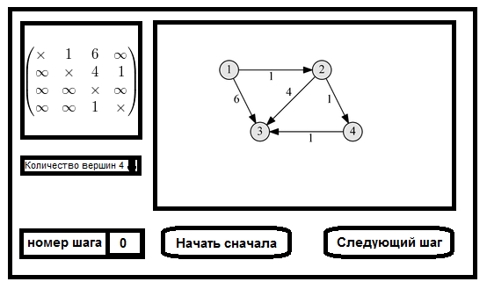

Шаг 1(обход одной вершины, матрица не меняется):

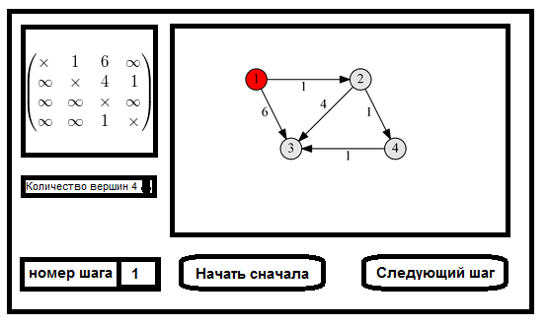

Шаг 2(обход второй вершины, найдены более оптимальные пути, в матрице изменились значения):

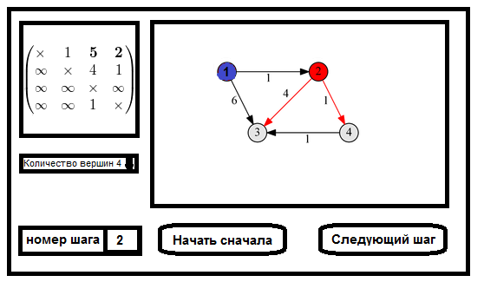

Шаг 3(обход 3 вершин, более оптимальные пути не найдены, матрица не изменена):

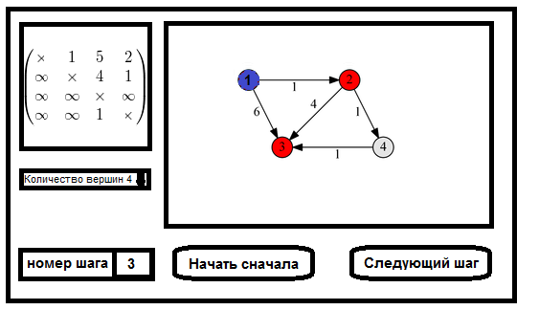

Шаг 4(обход всех вершин графа, найдены кратчайшие пути, создана матрица кратчайших путей):

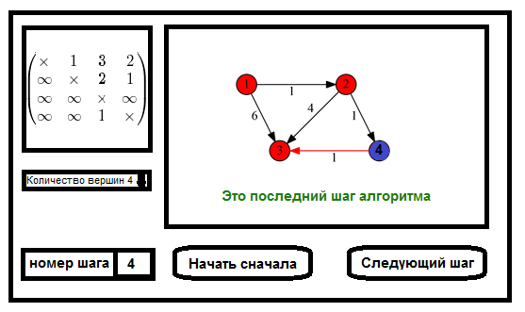

**План разработки:**

|  |  |  |
| --- | --- | --- |
| **Дата** | **Задача** | **Ответственный за выполнение** |
| 1 неделя | | |
| Четверг | Создание начальной графической формы программы, создание UML диаграммы. | Дусенок К. |
| Написания реализации алгоритма на Java и тестирования его, создания репозитория на github | Абрамов М. |
| Пятница | Тестирование отображения в форме графа, а так же считывание из формы входных данных в структуру данных. | Дусенок К. |
| Обработка данных введенных из формы, конечная доработка внутренней спецификации. | Абрамов М. |
| Суббота | Анализ проделанной работы, и исправление критических ошибок в проекте. | Дусенок К. |
| Абрамов М. |
| 2 неделя | | |
| Понедельник (Альфа версия) | Исправление багов, графической части. | Дусенок К. |
| Анализ и исправление ошибок обработки данных. | Абрамов М. |
| Вторник | Работа над бета версией. | Дусенок. К |
| Абрамов М. |
| Среда | Сдача бета версии. | Совместное выполнение работы |
| Четверг | Работа над отчетом, выпуск финальной версии |
| Пятница | Сдача финальной версии работы с отчетом |